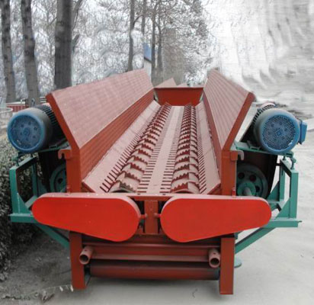

Nombre del producto | Descortezadora
Dimensión externa (L x A x A) | 6010mm x 1100mm x 1570mm
Tubo cuadrado de marco | Tubo cuadrado pesado (Espesor de pared del tubo: 6mm)
Chapa de pared | 4mm
Tubo de descortezado | Diámetro: 300mm, espesor de pared: 8mm
Espesor de dientes de descortezado | 25mm (acero al manganeso)
Espesor de la chapa de acero A₃ | 12mm
Cinta de descarga (L x A) | 12500mm x 1000mm
Rodamiento | Rodamiento autoalineador F₃₁₈
Soldadura | Soldadura de CO₂
Tornillo | Tornillo de alta resistencia 8.8 con diámetro de 20mm
Potencia | 7.5KW x 2 unidades, reductor de velocidad x 2 unidades  1.5KW x 1 unidad (con reductor de velocidad)

Capacidad: 3-6t/h
Precio EXW: USD6,350

